Республика Татарстан Верхнеуслонский муниципальный район
МБОУ «Матюшинская средняя общеобразовательная школа»

Урок технологии 3 класс
Открытка к празднику

Районный конкурс на лучшую методическую разработку среди учителей общеобразовательных и дошкольных учреждений.

Подготовила:
учитель начальных классов
Арсланова Алсу Ирековна

2014 г.

Цель: изготовление праздничной открытки к 8 марта; привлечение внимания учащихся к празднику; развитие творческих способностей, фантазии, аккуратности; воспитание нежного и благодарного отношения к матери.
УДД:
Личностные: осмысление собственных интересов и соотнесение их с интересами других детей.
Регулятивные: уметь взаимодействовать со сверстниками. осуществлять текущий в точности выполнения технологических операций (с помощью простых и сложных по конфигурации шаблонов, чертёжных инструментов) итоговый контроль общего качества выполненного изделия, задания; проверять модели в действии, вносить необходимые конструктивные доработки.
Познавательные : перерабатывать полученную информацию: сравнивать и классифицировать факты и явления; определять причинно- следственные связи изучаемых явлений, событий; делать выводы на основе обобщения полученных знаний.

Оборудование: компьютер, мультимедиа проектор, экран, презентация;
альбомный лист, клей, ножницы, линейка, цветная бумага (двухсторонняя цветная бумага), клей карандаш, простой карандаш, цветной картон, фигурные ножницы, бусины, полубусины.

Ход занятия
1. Организационное начало (слайд1)
I. Организационный момент. Мотивация к учебной деятельности.
Улыбнитесь друг другу.
Мы любимых праздников
С нетерпеньем ждем.
Нам приносят праздники
Радость в каждый дом.

- Ребята, приближается первый весенний праздник – женский день 8 марта.
А что такое праздник?
Толковый словарь даёт несколько объяснений этого слова: 1) день торжества, установленного в честь какого-либо выдающегося события; 2) день, особо отмечаемый обычаем или церковью; 3) просто выходной, нерабочий день (от слова «праздность» - ничегонеделание). А есть и такое: день радости и торжества по поводу чего-нибудь. Вероятно, многим это определение понравится больше всего.
Действительно, рядом со словом «праздник» в нашем сознании чаще всего стоит слово «радость». Конечно, чтобы доставить радость окружающим нас близким людям, совсем не обязательно дожидаться «официального» праздника. Но чтобы праздничный день был по-настоящему радостным, к нему нужно готовиться.
История праздника 8 марта: (слайд 2) читает ученик
Международный Женский День был популярен в мире в 1910—1920-е годы, но потом его популярность сошла на нет.С 1966 года Международный женский день стал праздником и нерабочим днём. Постепенно в СССР праздник полностью потерял политическую окраску и привязку к борьбе женщин против дискриминации став «днём всех женщин» и приобрёл современные черты.
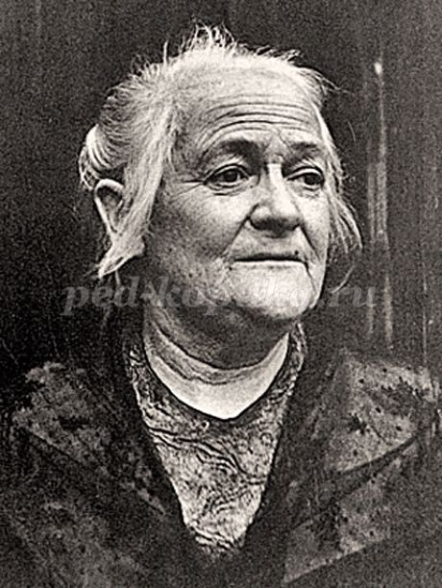

Считается, что автором идеи Международного женского дня — 8 марта, является Клара Цеткин.

Отгадывание ребуса. Сообщение темы. (слайд 3)
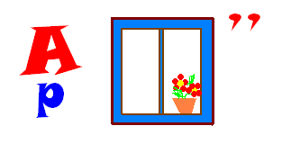

- Какое слово здесь зашифровано? (подарок)
- Конечно, какой же праздник без подарка!
- Вот мы сегодня и изготовим подарок своими руками.
Такой подарок дорогого стоит,
Каким вниманьем будет удостоен!
И трудно сказать, что приятнее – получать подарки или дарить их. А делать подарки своими руками ещё приятнее!
История открытки (слайд 4)
Сейчас объяснять, что такое открытка, нет необходимости никому – ведь полки современных книжных магазинов доверху завалены красочными и яркими открытками. Мы привыкли дарить и получать открытки в подарок на праздники и памятные даты. Более того, многие считают, что без открыток настоящий праздник в принципе не возможен – ведь они создают особое настроение радости и счастья.
Трудно представить, но открытки появились не так давно. Впрочем, случилось это в достаточно отдаленный от нас момент времени – коллекционеры до сих пор спорят о том, где и когда началась история открытки.
В России история создания открытки началась позднее – лишь в 1872 году появились первые открытые письма. Они не были иллюстрированы, и были выполнены на бумаге разных цветов. Открытки, напечатанные на бумаге черного цвета, можно было отправлять как внутри города, так и в другие города, в зависимости от наклеенных марок. Открытки на коричневой бумаге были предназначены для отправки внутри города, а зеленые – для иногородних отправлений.
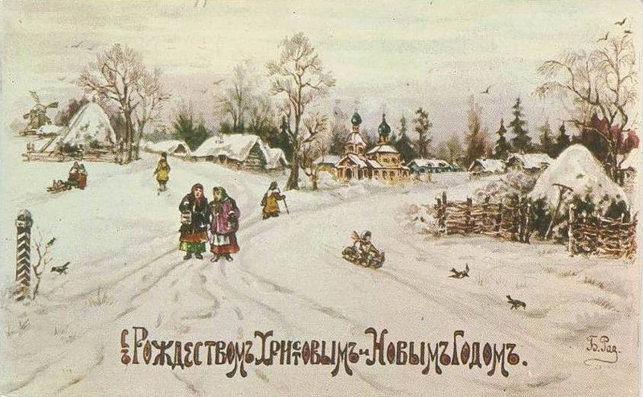
После революции, в Советском Союзе открытки были сначала объявлены буржуазным предрассудком, однако со временем их производство вновь началось, поэтому все мы помним о прекрасных открытках, посвященных таким праздникам, как Новый Год, 23 февраля, 8 марта, День Победы, и 1 мая.
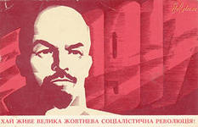

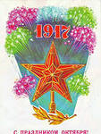

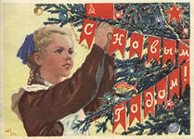
Более того, сейчас наметилась новая страница этой истории. С одной стороны, сейчас мало кто пользуется открытками по их прямому назначению – их сейчас редко отправляют по почте, для связи на расстоянии успешно применяются другие, более новые и оперативные средства коммуникации. Однако открытки часто дарят лично. Поэтому большое распространение получили открытки, сделанные вручную.

Анализ образца. Слайд 5
- Посмотрите на образец изделия. Давайте разберем из чего оно состоит.
1) Название (что это?) -открытка
2) Назначение (для чего?) -подарить, оказать внимание
3) Форма (какую форму имеет открытка?)- прямоугольная
4) Основные детали (сколько частей у открытки?) две (основа и цветок)
- Из какого материала основа? Почему? из картона

- Из какого материала выполнен цветок? из цветной бумаги

- Для чего нужен цветок? для красоты

- Из скольких основных деталей состоит цветок? из трех

5)Каким способом соединены детали с основой и между собой? помощью клея
- Одинаковый способ соединения клеем всех частей? да
- Каким способом вы будете соединять модули? капельным

- Как вы это будете делать? нанести каплю клея на кончик модуля

- Каким способом вы будете соединять цветок с основой? нанесение клея на половину цветка

- Почему только на половину? для создания объема

6) Какие требования могут быть предъявлены к готовому изделию? с

аккуратность, объемность, правильное расположение
Составление плана работы
- выбрать картон
-изготовить модули
-склеить цветок
-изготовить квадрат
-приклеить на квадрат цветок
-изготовить открытку.
- Каким инструментом вы будете пользоваться?
Проверка правила безопасности по методике МИКС-ПЭА-ШЭА.(учащиеся под музыку смешиваются, образовывают пару, когда музыка заканчивается, и обсуждают предложенную тему).слайд 6

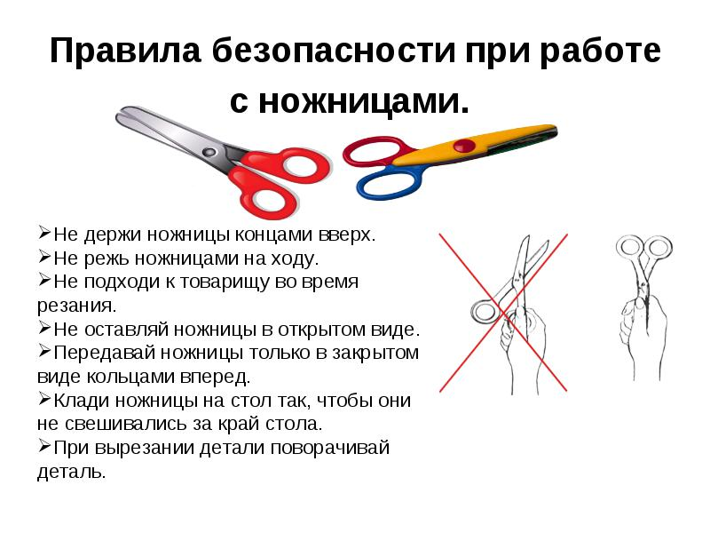
- Какой материал требует знаний правил личной гигиены при работе с ним? (слайд 7) 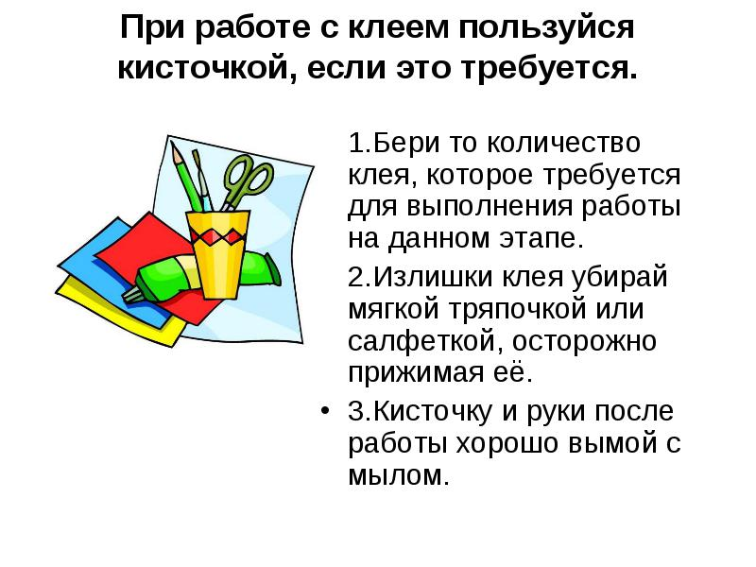

- Практическая часть
- На прошлом уроке мы с вами изготовили открытку к 23 февраля. Какие технологические операции вы при этом выполняли? Разметка, вырезание, сгибание, соединение

- А сегодня на уроке какие технологические операции вы будете выполнять? Те же самые

- Какой вывод можно сделать? Технология изготовления любого изделия требует выполнения 4 основных технологических операций

Физминутка. (Слайд 9-10)

1. Из офисной бумаги нарезать квадраты размером 2,5х 2,5 см, 3х3 см и 3,5х см (можно использовать цветную). Слайд 11
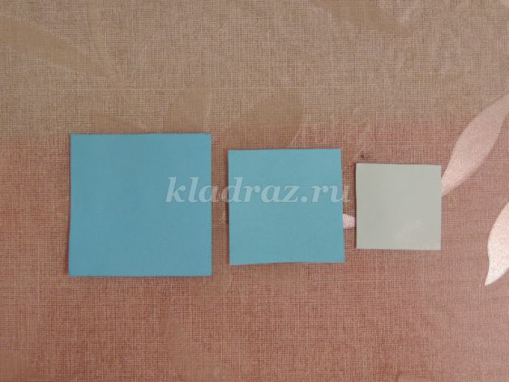
2. Для изготовления одного цветка нам понадобится по 8 модулей каждого размера. слайд 12
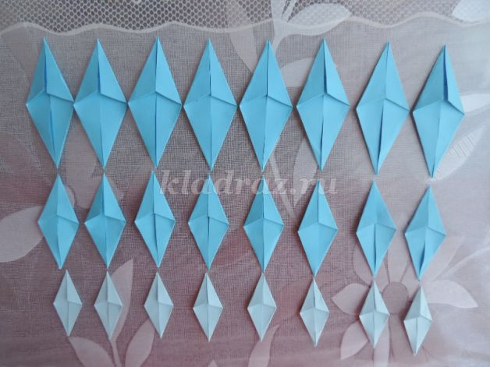
3. Сложить квадрат по диагонали в виде треугольника. Слайд 13
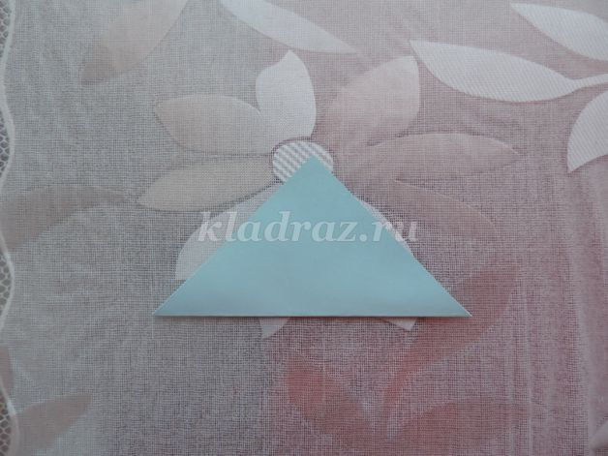
4. Развернуть заготовку к себе острым углом и сложить углы к центру. Слайд 14
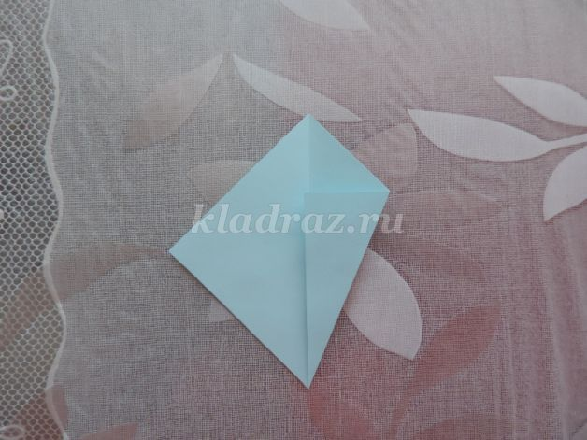

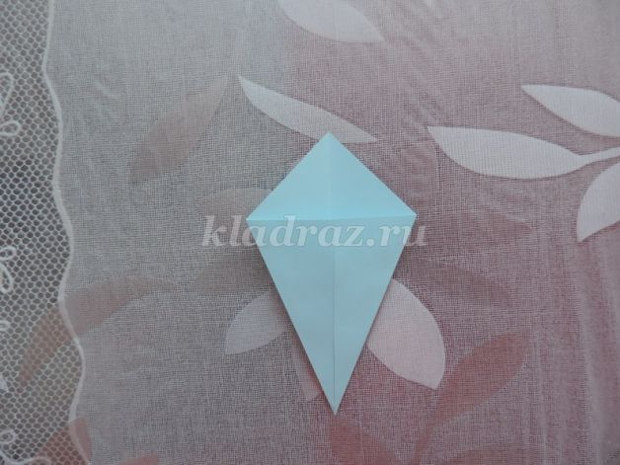
5. Аналогично поступаем с маленькими углами. Модуль готов. Слайд 15
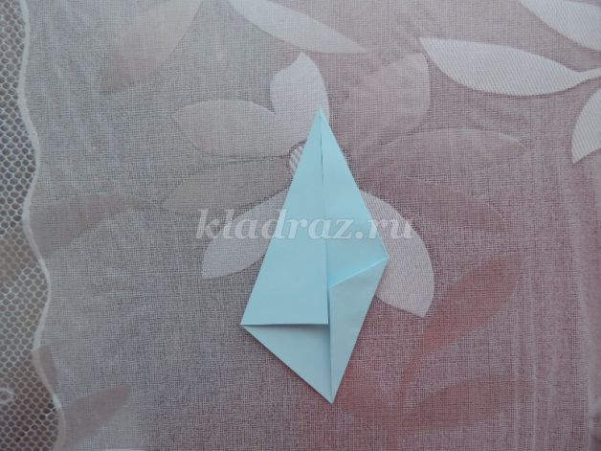

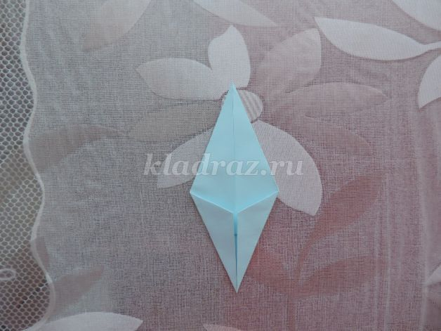
6. Из картона вырезать круглую основу, на которую будем собирать модули.
Наметить центр и начиная с самых больших модулей, при помощи клея, собираем первый ряд. Слайд 16
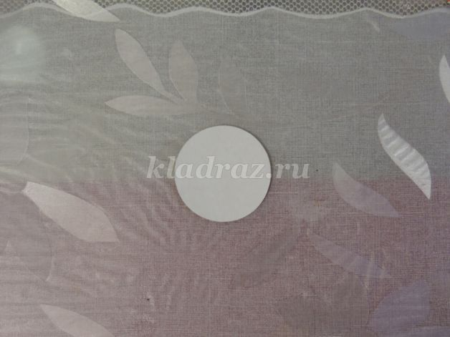

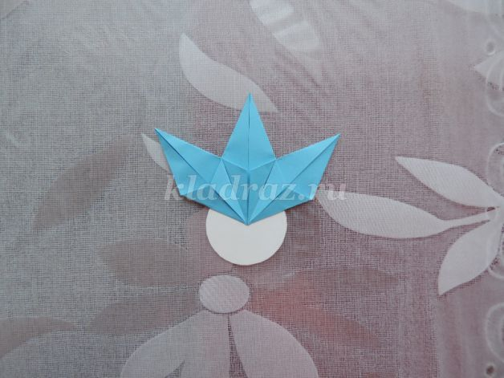

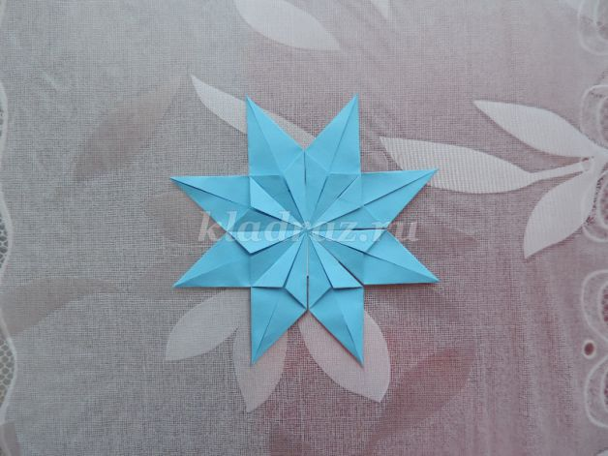
7. Затем добавляем второй ряд. Третий. Вид с обратной стороны. Слайд 17
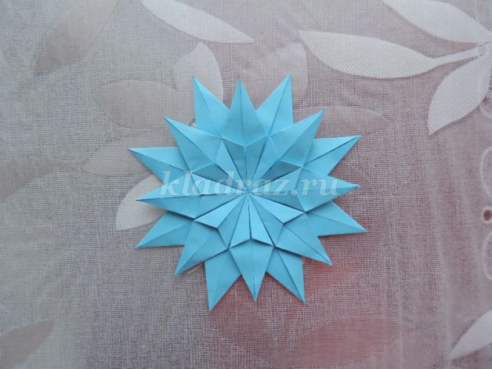

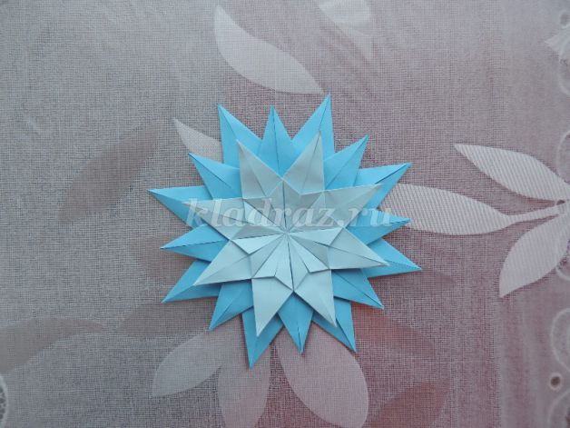

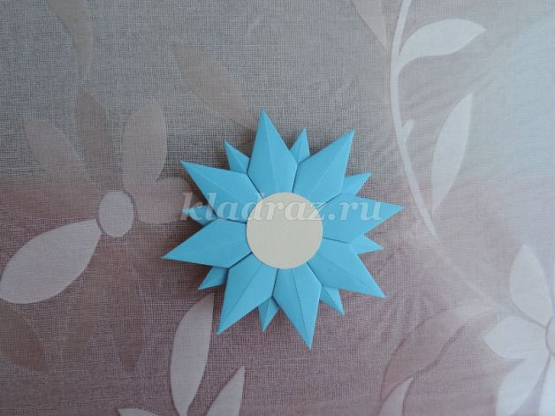
8. В центр на горячий клей добавить бусинку. Слайд 18
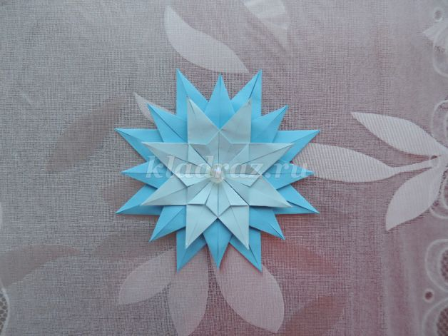
9. Готовим основу открытки. Сложить лист картона пополам. Слайд 19
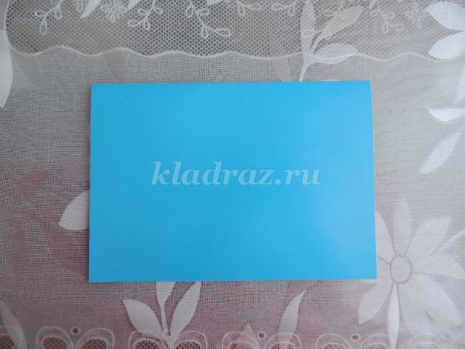
10. При помощи фигурных ножниц и дырокола края обработать края заготовки.
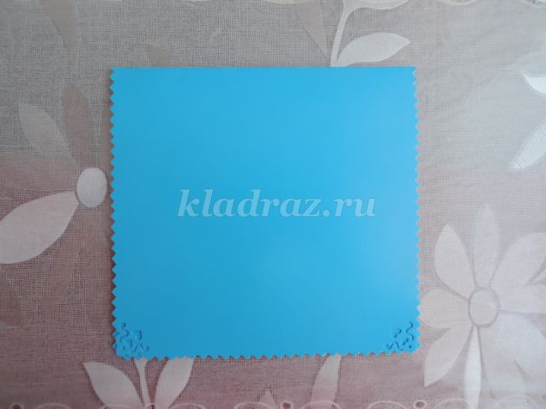
11. Из бумаги вырезать два квадрата размером 9х9см и 8х8см. Меньший квадрат приклеить на больший. Слайд 20
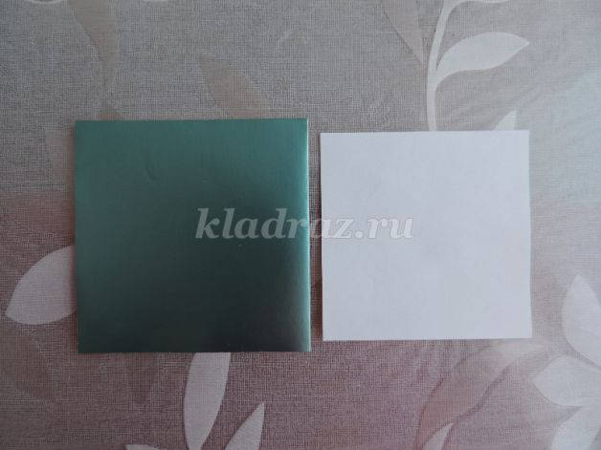

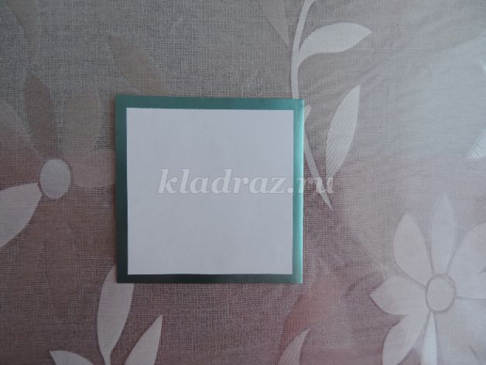
12. К основе открытки приклеить подготовленные квадраты и в центр добавить цветок. Слайд 21
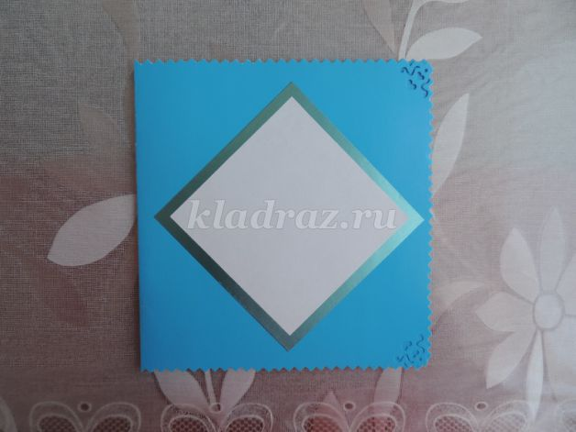

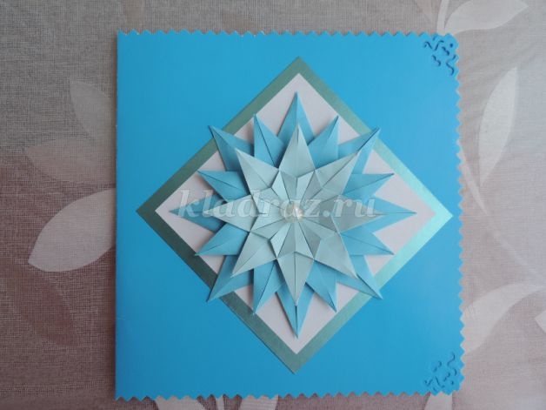
13. На горячий клей прикрепить полубусины. Готово! Слайд 22

- Заключительная часть )
1. Подведение итога урока.
- Сегодня мы с вами изготовили очень красивую открытку. Вам понравилось?
- Открытка сделана в технике плоской аппликации? Нет, объемной

- Почему она получилась такой? Потому что склеена из выгнутых модулей

- Что особенного было в изготовлении модулей? Разметка по половине шаблона

- Что ещё можно сделать из таких модулей? Снежинки, кристалики

Учитель вывешивает на доску образцы возможных изделий. Слайд 23
2. Выставление отметок. Слайд 24
3. Уборка рабочего места.

